13 АПРЕЛЯ 2021 ГОДА
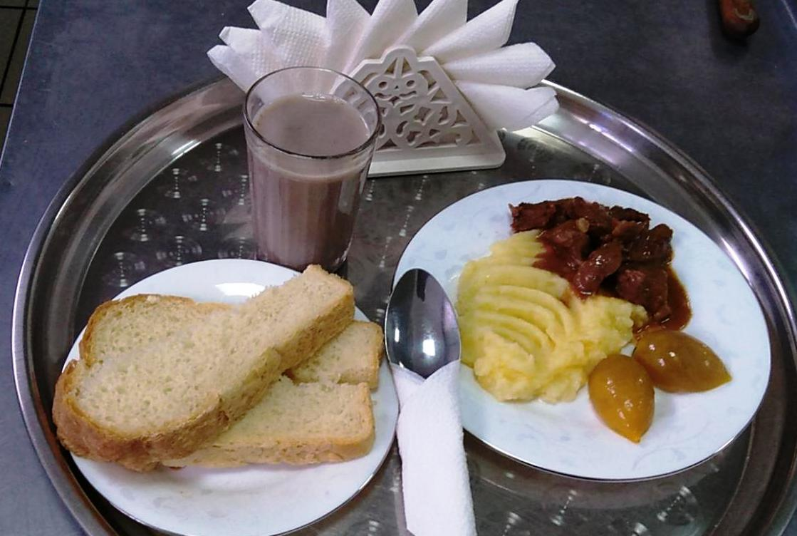
№ рец. | Прием пищи, наименование блюда |  | Масса порции, г |  | Пищевые вещества, г |  |  |  |  |  | Энергетическая ценность, ккал
 |  |  |  |  | белки |  | жиры |  | углеводы
71 | Помидор квашеный |  | 50 |  | 0,35 |  | 0,05 |  | 0,95 |  | 6,00
260 | Гуляш |  | 100 |  | 14,55 |  | 16,79 |  | 2,89 |  | 221,00
312 | Пюре картофельное |  | 150 |  | 3,06 |  | 4,80 |  | 20,44 |  | 137,25
382 | Какао с молоком |  | 200 |  | 4,08 |  | 3,54 |  | 17,58 |  | 118,60
Н | Хлеб пшеничный |  | 30 |  | 2,00 |  | 0,15 |  | 10,50 |  | 58,50
 | ИТОГО ЗА ДЕНЬ: |  | 530,00 |  | 24,04 |  | 25,33 |  | 52,36 |  | 541,35

